Выполнил студентка 213 группы

Сакара А.И.

**Отчёт по практической работе №5**

**Тема:** «Управление процессами с помощью команд операционной системы для работы с процессами»

**Цель работы:** освоить методы управления процессами в операционной системе Windows.

**Ход работы:**

**Задание 1:** Запустите несколько программ на компьютере.

Просмотрите количество запущенных программ в операционной системе Windows, используя утилиту «Диспетчер Задач», нажав комбинацию клавиш Ctrl + Shift + Esc.

Просмотрите, сколько запущено процессов, а также насколько загружен процессор и задействовано ОЗУ, нажав на вкладку «Производительность».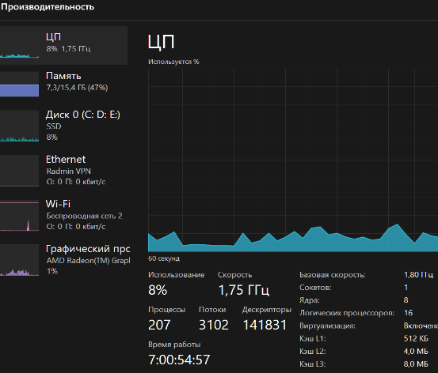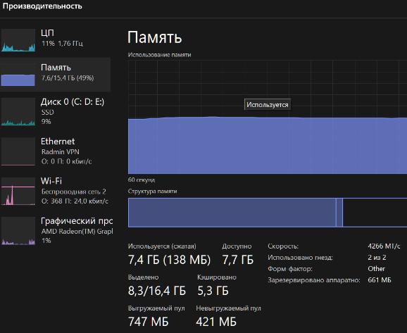

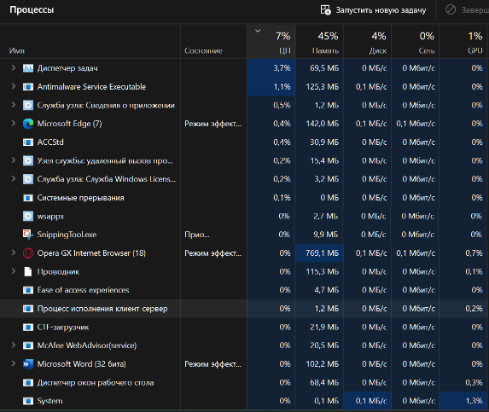

**Задание 2:**

1. На вкладке Процессы Диспетчера задач при нажатии на правую кнопку мыши в области названий отображаемых колонок измените количество столбцов в приведённом ниже списке, были добавлены столбцы: состояние и GPU.

2. Активных процессов: 6, нагрузка ЦП: 3%, объем памяти: 45%

3. Просмотреть справочную систему Диспетчера задач. Найти информацию о запуске новых программ, завершении текущих программ с использованием Диспетчера и записать их в отчет.

Запуск программы через Диспетчер задач реализуется при клике на вкладку «Файл» и при нажатии на подпункт «Запустить новую задачу». Чтобы удалить дерево процессов необходимо перейти в вкладку «Подробности» и нажать на нужный процесс ПКМ и нажать на подпункт «Завершить дерево процессов».

**Задание 3:** Запустите интерпретатор Командной строки, нажав комбинацию клавиш Win+ R.

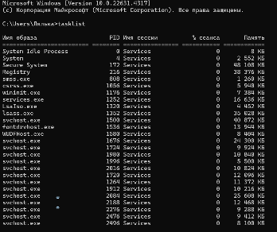В командной строке наберите команду tasklist и нажмите Enter. Отобразится список приложений и связанные с ними задачи/процессы, которые в данный момент используются.

**Задание 4:** Запустите ещё два Калькулятора. Выполните в каждом расчёты. Просмотрите командой tasklist появились ли все три процесса calc.exe. Отобразите все задачи, которые загрузили модули командой tasklist/m. Отобразите подробную информацию командой tasklist/v.

Завершите три процесса calc.exe. Для этого введите команду taskkill /pid 948 /pid 236 /pid 1256 /t.

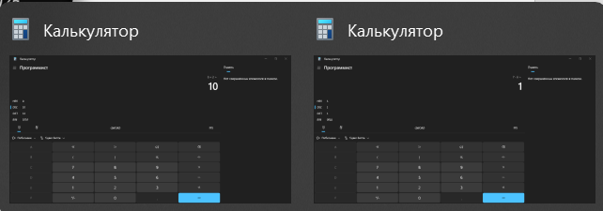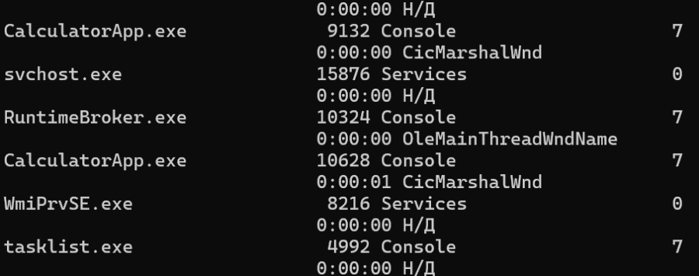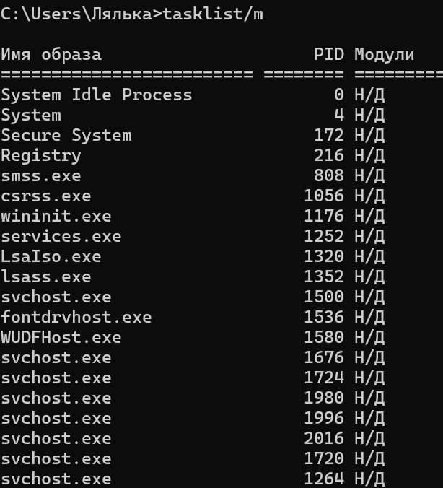Убедитесь командой tasklist, что три процесса calc.exe были завершены.

**Вывод:** Яосвоила методы управления процессами в операционной системе Windows.